Завдання 2

Завдання на вибір
Створити е-ресурс та впровадити його в діяльність закладу освіти/освітньої установи, відповідно до потреб визначених в попередньому завданні).
- Блог
- Сайт закладу
- Групу у соціапьній мережі для відображення основної діяльності установи
- Серію навчальних відео-роликів
- Освітні подкасти
- Форум
- Ресурс для менеджменту та контролю виконання завдань співробітниками закладу
- Електронний навчальний курс для підвищення цифрової компетентності співробітників закладу

Завдання 2.1 Створення сайту для вчителів та батьків учнів

Посилання на сайт

https://sites.google.com/kubg.edu.ua/24102024/%D0%B3%D0%BE%D0%BB%D0%BE%D0%B2%D0%BD%D0%B0-%D1%81%D1%82%D0%BE%D1%80%D1%96%D0%BD%D0%BA%D0%B0
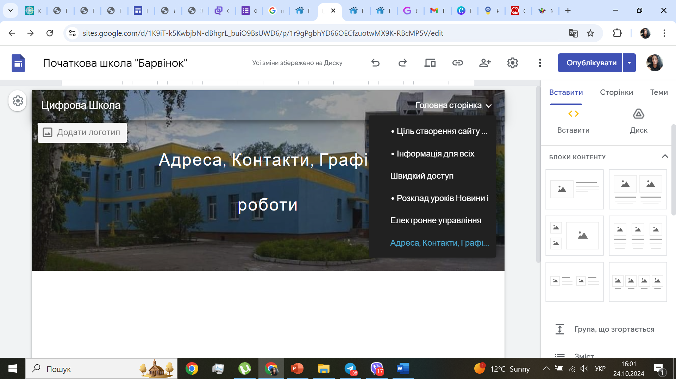

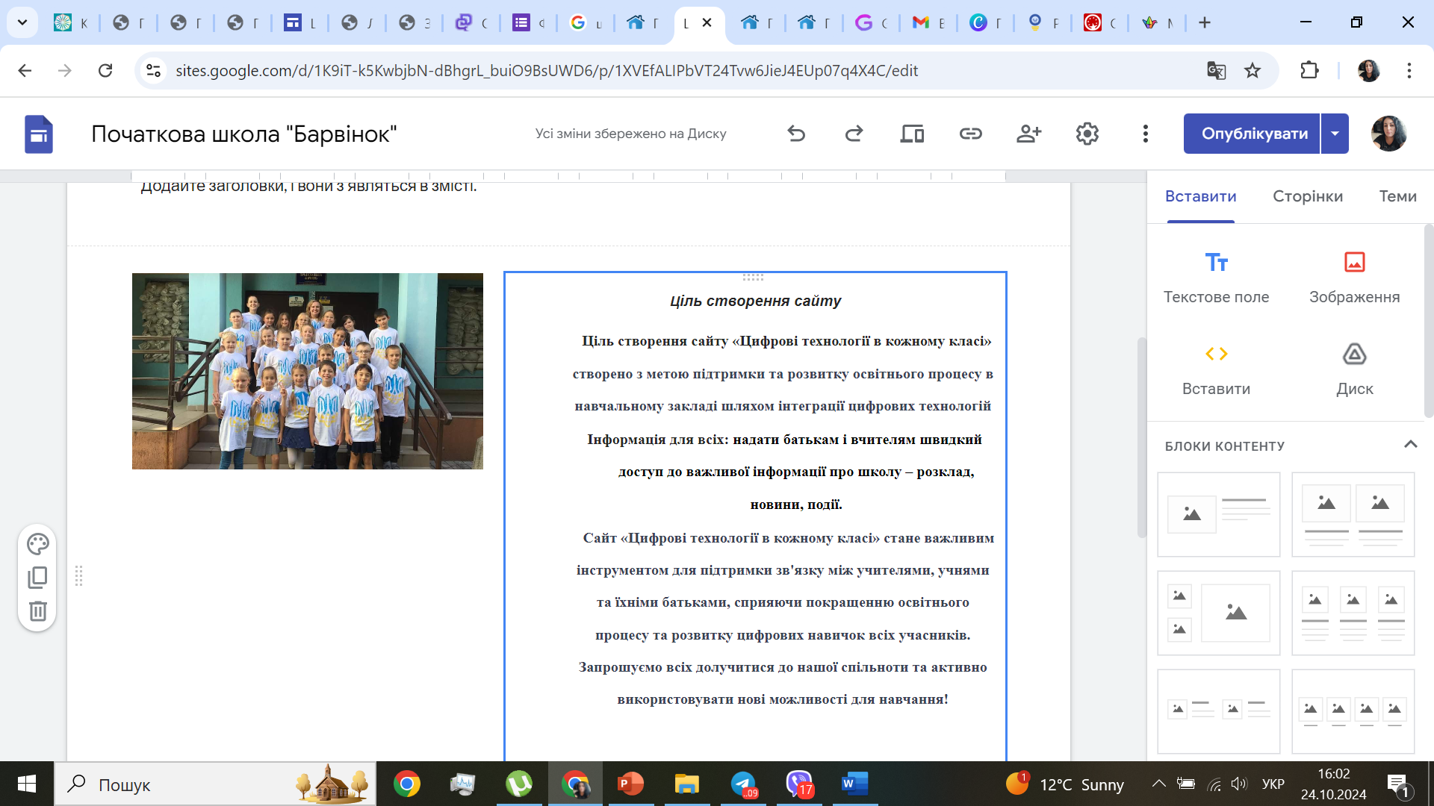
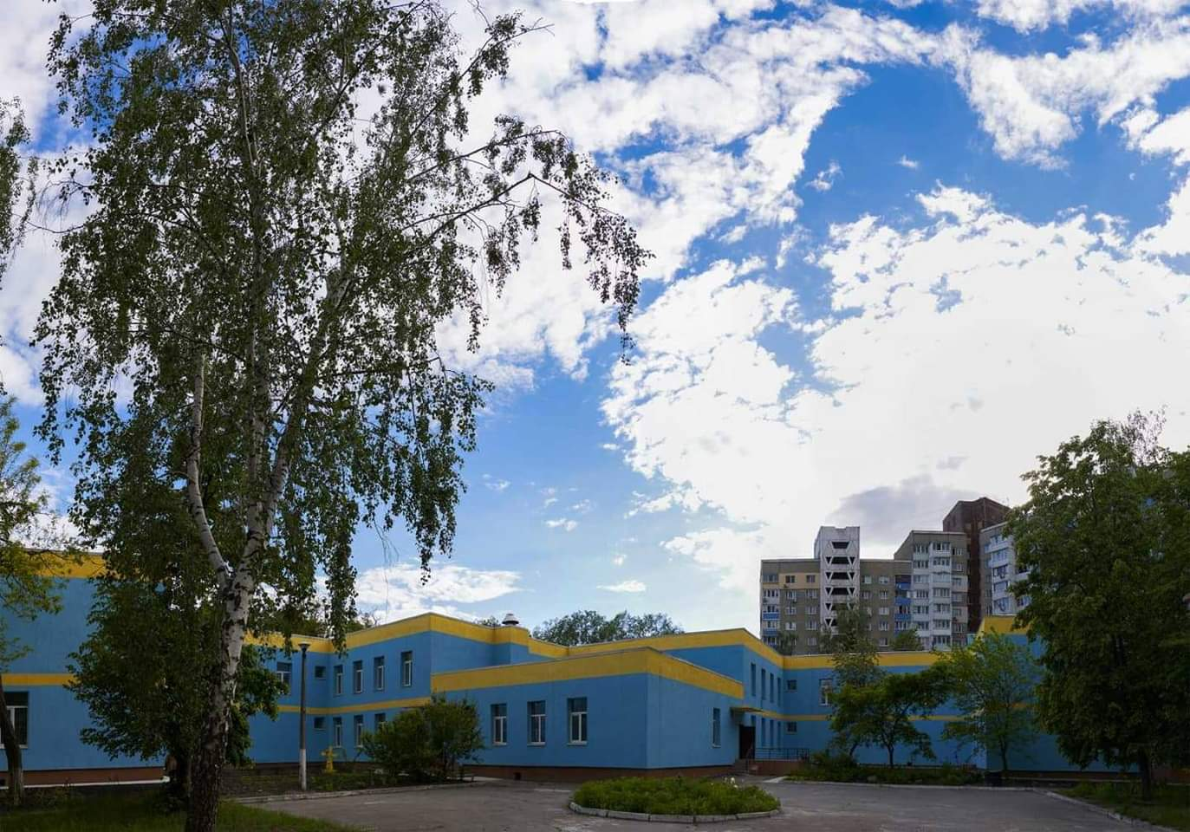
Ціль створення сайту
- Ціль створення сайту «Цифрові технології в кожному класі» створено з метою підтримки та розвитку освітнього процесу в навчальному закладі шляхом інтеграції цифрових технологій
- Інформація для всіх: надати батькам і вчителям швидкий доступ до важливої інформації про школу – розклад, новини, події.
- Швидкий доступ: Ми прагнемо надати батькам і вчителям швидкий доступ до важливої інформації про школу.
- Розклад уроків: Легкий доступ до актуальних розкладів занять.
- Новини і події: Оперативні новини про важливі події та екскурсії в школі, а також результати різних конкурсів.
- Ресурси: Сайт містить секцію з навчальними матеріалами, відеоуроками, завданнями та тестами для самостійного навчання.
- Платформи для навчання: Посилання на онлайн-ресурси, де можуть знайти додаткові матеріали, такі як курси, матеріали з предметів, що викладаються в школі.
- Зручна комунікація: Батьки та вчителі зможуть звертатися через форму зворотного зв'язку, де зможуть залишити свої запитання або пропозиції.
- Прозорість: опубліковані звіти та результати навчальних заходів, а також надано доступ до інформації про діяльність навчального закладу.
- Електронне управління: Надання батькам доступу до електронного журналу, де можна перевіряти успішність своїх дітей. Можливість електронної запису на зустрічі з вчителями через сайт.
- Цифрові навички: Розділ з ресурсами для підвищення кваліфікації вчителів у сфері цифрових технологій.
- Навчання на відстані: Спеціальна секція зі всіма необхідними посиланнями та інструкціями, щоб батьки і діти могли ефективно організувати навчання вдома. Інформація про заплановані заходи для учнів і батьків, що дозволяють долучитися до навчання на відстані.
Сайт «Цифрові технології в кожному класі» стане важливим інструментом для підтримки зв'язку між учителями, учнями та їхніми батьками, сприяючи покращенню освітнього процесу та розвитку цифрових навичок всіх учасників. Запрошуємо всіх долучитися до нашої спільноти та активно використовувати нові можливості для навчання!

